París bajo tierra: el misterio de las catacumbas que esconden millones de historias
A veinte metros bajo las calles de la capital francesa existe un mundo subterráneo donde la historia, la muerte y las leyendas se entrelazan. Las catacumbas de París albergan los restos de millones de personas y conservan secretos que despiertan la curiosidad de visitantes de todo el mundo.
Por Valentina Colucci
Debajo de las calles, los cafés y los monumentos más famosos de París existe un lugar que parece salido de una película de terror. Lejos de las luces de la ciudad, un entramado de túneles de piedra alberga millones de restos humanos que, desde hace más de dos siglos, forman parte de uno de los sitios históricos más sorprendentes de Francia: las catacumbas de París.
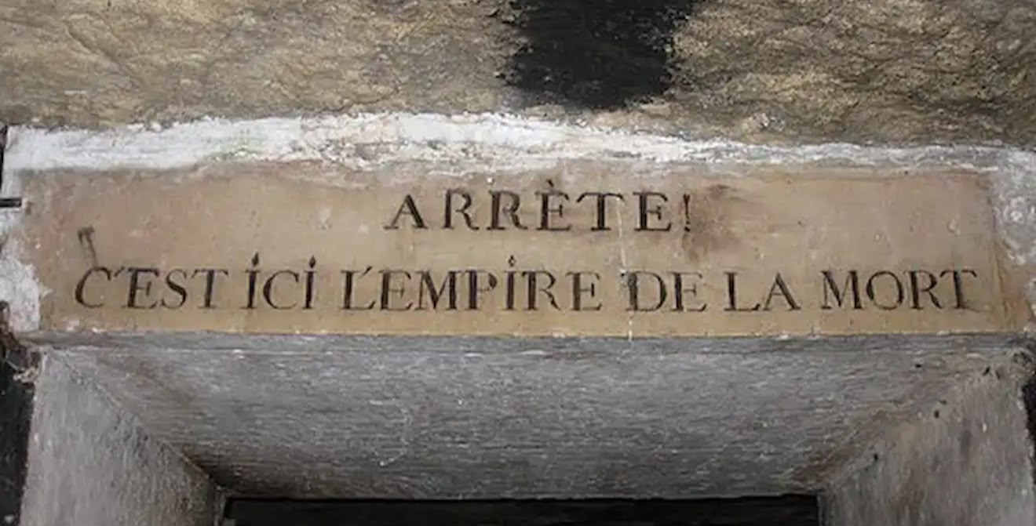
Aunque actualmente son conocidas por su atmósfera inquietante y por las historias misteriosas que circulan a su alrededor, su origen no estuvo relacionado con lo paranormal. La creación de este enorme osario respondió a un problema concreto que preocupaba a las autoridades parisinas durante el siglo XVIII: la saturación de los cementerios y los riesgos sanitarios que representaban para la población.
De los cementerios a las profundidades de París
Durante siglos, los cementerios de París recibieron una cantidad cada vez mayor de entierros. Uno de los más importantes era el de los Santos Inocentes, ubicado en una zona céntrica de la ciudad. Su utilización prolongada y la acumulación de restos humanos provocaron graves problemas de salubridad, por lo que finalmente fue cerrado en 1780.
Frente a esta situación, las autoridades comenzaron a buscar un lugar donde trasladar los restos de los cementerios. La solución apareció debajo de la propia ciudad: antiguas canteras de piedra caliza que habían quedado abandonadas y que podían reutilizarse como depósito subterráneo.
Los primeros traslados se realizaron entre 1785 y 1787, durante la noche, para evitar conflictos y reacciones negativas de la población. Los restos fueron transportados hasta las antiguas canteras de Tombe-Issoire, donde comenzaron a acumularse los huesos procedentes de distintos cementerios parisinos.
El 7 de abril de 1786, el lugar fue consagrado oficialmente como el Osario Municipal de París. Con el tiempo, adoptó el nombre de catacumbas, en referencia a las antiguas galerías funerarias de Roma.
Sin embargo, el espacio no siempre tuvo la apariencia ordenada que presenta hoy. Inicialmente, los huesos se depositaban en las galerías sin una organización decorativa. A comienzos del siglo XIX, el inspector Louis-Étienne Héricart de Thury impulsó una reorganización que transformó el osario en un espacio monumental, con paredes construidas a partir de huesos y cráneos cuidadosamente acomodados.
Un laberinto de millones de restos humanos
Las dimensiones de las catacumbas son uno de sus aspectos más impactantes. El recorrido turístico actual se encuentra aproximadamente a veinte metros bajo tierra y permite atravesar unos 1.500 metros de galerías. En su interior descansan los restos de varios millones de parisinos, trasladados desde diferentes cementerios a lo largo de varias décadas.
La visita comienza con un descenso por una escalera que conduce a un ambiente completamente diferente del que se encuentra en la superficie. La temperatura, la humedad y la iluminación tenue contribuyen a generar una sensación de aislamiento. A medida que se avanza por los pasillos, las paredes de piedra dan paso a estructuras formadas por hileras de huesos y cráneos.
Una de las inscripciones más conocidas del lugar recibe a los visitantes con una frase en francés que puede traducirse como: «Detente, aquí comienza el imperio de la muerte». La expresión resume el carácter solemne del sitio y recuerda que no se trata simplemente de una atracción turística, sino de un espacio donde reposan los restos de personas que vivieron en distintas épocas de la historia francesa.
Además, las catacumbas no contienen únicamente restos de personas anónimas. Debido a que los huesos fueron trasladados desde numerosos cementerios, no siempre es posible identificar individualmente a quienes se encuentran allí. El lugar representa, por lo tanto, una memoria colectiva de la ciudad, en la que las diferencias sociales pierden importancia frente a la condición compartida de la muerte.
Los datos que pocos conocen
Más allá de su historia funeraria, las catacumbas guardan curiosidades que amplían todavía más su atractivo. Una de ellas es que el recorrido abierto al público constituye apenas una pequeña parte del enorme entramado subterráneo de antiguas canteras que se extiende bajo París. Aunque suele hablarse de todas estas galerías como si fueran un único lugar, no deben confundirse las zonas visitables del osario con la totalidad de las canteras.
Otro dato sorprendente es que las paredes de piedra conservan información geológica de millones de años. La piedra caliza que se encuentra en las galerías se formó a partir de sedimentos acumulados cuando la región de París estaba cubierta por un mar tropical, hace aproximadamente 45 millones de años. En esas rocas todavía pueden encontrarse fósiles de organismos marinos, una evidencia de que el paisaje actual fue muy diferente en el pasado.
El lugar también despertó el interés de científicos, fotógrafos y figuras históricas. Entre quienes visitaron las catacumbas durante el siglo XIX estuvieron el emperador austríaco Francisco I y Napoleón III. En 1861, el fotógrafo Nadar realizó allí experimentos fotográficos con iluminación artificial, en condiciones especialmente difíciles debido a la oscuridad de las galerías.
Las catacumbas comenzaron a recibir visitantes de manera organizada en 1809. Desde entonces, su popularidad fue creciendo hasta convertirse en uno de los sitios históricos más singulares de la capital francesa.
Entre las leyendas y la realidad
La combinación de oscuridad, pasillos estrechos y restos humanos convirtió a las catacumbas en el escenario ideal para relatos de misterio. A lo largo de los años surgieron historias sobre presencias extrañas, sonidos inexplicables y personas que supuestamente se perdieron en los túneles.
También circulan relatos sobre exploradores urbanos que ingresaron sin autorización a sectores restringidos de las antiguas canteras. Estas historias alimentaron la idea de que debajo de París existe una ciudad secreta, separada del ritmo cotidiano de la superficie.
Sin embargo, es importante distinguir los hechos históricos de las leyendas. La existencia de una extensa red de galerías subterráneas es real, pero muchas de las historias paranormales que se cuentan sobre ellas no cuentan con pruebas verificables. Además, las zonas no habilitadas pueden presentar riesgos estructurales y de orientación, por lo que el recorrido turístico está limitado a sectores acondicionados y autorizados.
El verdadero misterio de las catacumbas quizá no esté en las supuestas apariciones, sino en la dimensión de la historia que permanece oculta bajo una de las ciudades más visitadas del mundo.
Un viaje al pasado bajo la ciudad de las luces
Las catacumbas de París representan mucho más que una imagen inquietante de huesos y túneles. Son el resultado de una crisis sanitaria, una solución urbana y una transformación histórica que permitió convertir antiguas canteras en un espacio de memoria.
Su recorrido invita a reflexionar sobre la relación entre las ciudades y sus habitantes, sobre cómo las sociedades enfrentaron la muerte en otras épocas y sobre la manera en que el pasado continúa presente, incluso cuando permanece fuera de la vista.
Mientras millones de personas recorren cada año las calles parisinas, a pocos metros bajo sus pies se conserva una parte de la historia que no aparece en las postales tradicionales. Allí, entre piedras milenarias y paredes de huesos, las catacumbas recuerdan que toda ciudad tiene una historia visible y otra que permanece escondida en sus profundidades.

